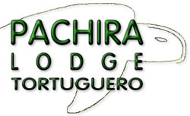
El lodge esta estrategicamente localizado a solo 5 minutos del extraordinario Parque Nacional Tortuguero, y atravesando el canal principal frente al pueblo de Tortuguero. Rodeado por una red de canales escenicos, considerada una de las regiones más exoticas del mundo, que se caracteriza por su rica flora y fauna. | 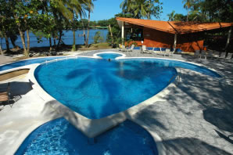
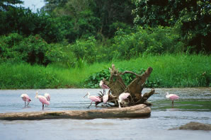 | "Tortuguero es el lugar más importante de desobe, en la parte oeste media del caribe, para la tortuga verde (Chelonia Midas) que se encuentra en grave peligro de extinsión"  Exuberante, paradisiaco, mistico.. una red natural de caminos acuaticos navegables. Una de las zonas más exoticas y bellas de Costa Rica, rica en flora y fauna.
Tortuguero es una de las zonas más salvajes de Costa Rica, con una variedad biologica grandiosa. 11 habitats se han identificado, tales como 2000 especies de plantas y 400 especies de árboles. También hay una amplia variedad de vida silvestre:  - 57 especies de amfibios  - 111 especies de reptiles  - 309 especies de aves grabadas  - 30 especies de pesces de agua dulce, incluido el Gar, considerado un fosil viviente  - 60 especies de mamiferos | 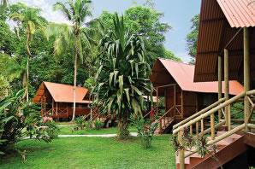
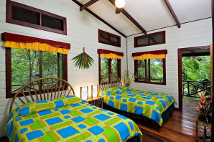 | Servicios :  - 34 cuartos confortables  - Agua caliente  - Abanicos de techo  - 2 camas dobles  - baños privados  - muebles de bambu  - Restaurante / bar - todas las comidas están incluidas en el precio del paquete
El lodge más nuevo en Tortuguero  - 14 hectareas (34 acres).  - A 5 minutos de la entrada al Parque Nacional Tortuguero  - Quedese en una confortable habitación con baño privado, agua caliente y abanico de techo  - Disfrute todos los alimentos estilo buffet que estan incluidos. Brinde con un buen vino a la hora de la cena | 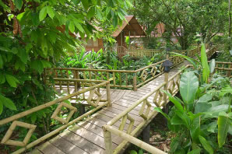
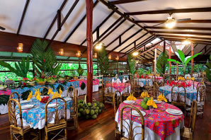 | - Sea un invitado en el bar y disfrute su excelente servicio  - Permita al equipo de Pachira mostrarle este paraiso  - Tome ventaja de las salidas diarias desde San José, sin un minimo de pasajeros requerido
Tome uno de los tours opcionales: pesca, desobe de las tortugas y tour mañanero (incluido en el paquete de dos dias/una noche).  Viva esta experiencia en este Oasis, en una de las zonas más salvajes de la jungla de Costa Rica.  Cuando visite Costa Rica, no pierda la oportunidad de disfrutar la experiencia de Pachira Lodge. | 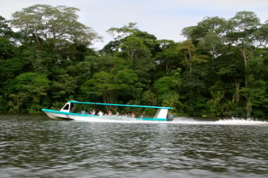

Tarifas y Paquetes
(válido de Dic. 16, 2008 hasta Dic. 15, 2010)
Descripción/Incluye | Sencilla | Doble | Triple | Niños
TOUR DE UN DIA  Transporte terrestre, dos traslados en bote. Desayuno y almuerzo. | $99.00 | $99.00 | $99.00 | $69.00
DOS DIAS / UNA NOCHE  Transporte terrestre, dos traslados en bote. Todos los alimentos, hospedaje y tours. | $249.00 | $209.00 | $189.00 | $88.00
DOS DIAS / UNA NOCHE  Avión - Bote / Bote - Avión.  Todos los alimentos, hospedaje y tours. | $315.00 | $259.00 | $242.00 | $152.00
DOS DIAS / UNA NOCHE  Transporte aereo redondo  Todos los alimentos, hospedaje y tours. | $399.00 | $359.00 | $302.00 | $195.00
TRES DÍAS / DOS NOCHES  Transporte terrestre, dos traslados en bote  Todos los alimentos, hospedaje y tours. | $329.00 | $289.00 | $219.00 | $100.00
TRES DÍAS / DOS NOCHES  Aeroplano - Bote / Bote - Aeroplano  Todos los alimentos, hospedaje y tours. | $459.00 | $339.00 | $335.00 | $162.00
TRES DÍAS / DOS NOCHES  Transporte aereo redondo.  Todos los alimentos, hospedaje y tours. | $549.00 | $445.00 | $425.00 | $219.00

NOTAS:
- Las tarifas son por persona en dólares de EUA
- Niños menores de 12 años de edad, máximo 2 por habitación

